NR5 - Comissão Interna de Prevenção de Acidentes (205.000-5)

DO OBJETIVO

5.1 A Comissão Interna de Prevenção de Acidentes - CIPA - tem como objetivo a prevenção de acidentes e doenças decorrentes do trabalho, de modo a tornar compatível permanentemente o trabalho com a preservação da vida e a promoção da saúde do trabalhador.

DA CONSTITUIÇÃO

5.2 Devem constituir CIPA, por estabelecimento, e mantê-la em regular funcionamento as empresas privadas, públicas, sociedades de economia mista, órgãos da administração direta e indireta, instituições beneficentes, associações recreativas, cooperativas, bem como outras instituições que admitam trabalhadores como empregados. (205.001-3/ I4)

5.3 As disposições contidas nesta NR aplicam-se, no que couber, aos trabalhadores avulsos e às entidades que lhes tomem serviços, observadas as disposições estabelecidas em Normas Regulamentadoras de setores econômicos específicos. (205.002-1/ I4)

5.4 A empresa que possuir em um mesmo município dois ou mais estabelecimentos, deverá garantir a integração das CIPA e dos designados, conforme o caso, com o objetivo de harmonizar as políticas de segurança e saúde no trabalho.

5.5 As empresas instaladas em centro comercial ou industrial estabelecerão, através de membros de CIPA ou designados, mecanismos de integração com objetivo de promover o desenvolvimento de ações de prevenção de acidentes e doenças decorrentes do ambiente e instalações de uso coletivo, podendo contar com a participação da administração do mesmo.

DA ORGANIZAÇÃO

5.6 A CIPA será composta de representantes do empregador e dos empregados, de acordo com o dimensionamento previsto no Quadro I desta NR, ressalvadas as alterações disciplinadas em atos normativos para setores econômicos específicos. (205.004-8/ I2)

5.6.1 Os representantes dos empregadores, titulares e suplentes, serão por eles designados.

5.6.2 Os representantes dos empregados, titulares e suplentes, serão eleitos em escrutínio secreto, do qual participem, independentemente de filiação sindical, exclusivamente os empregados interessados. (205.005-6/ I4)

5.6.3 O número de membros titulares e suplentes da CIPA, considerando a ordem decrescente de votos recebidos, observará o dimensionamento previsto no Quadro I desta NR, ressalvadas as alterações disciplinadas em atos normativos de setores econômicos específicos. (205.006-4/ I2)

5.6.4 Quando o estabelecimento não se enquadrar no Quadro I, a empresa designará um responsável pelo cumprimento dos objetivos desta NR, podendo ser adotados mecanismos de participação dos empregados, através de negociação coletiva. (205.007-2/ I2)

5.7 O mandato dos membros eleitos da CIPA terá a duração de um ano, permitida uma reeleição.(205.008-0/ I2)

5.8 É vedada a dispensa arbitrária ou sem justa causa do empregado eleito para cargo de direção de Comissões Internas de Prevenção de Acidentes desde o registro de sua candidatura até um ano após o final de seu mandato. (205.009-9/ I4)

5.9 Serão garantidas aos membros da CIPA condições que não descaracterizem suas atividades normais na empresa, sendo vedada a transferência para outro estabelecimento sem a sua anuência, ressalvado o disposto nos parágrafos primeiro e segundo do artigo 469, da CLT. (205.010-2/ I4)

5.10 O empregador deverá garantir que seus indicados tenham a representação necessária para a discussão e encaminhamento das soluções de questões de segurança e saúde no trabalho analisadas na CIPA. (205.011-0/ I2)

5.11 O empregador designará entre seus representantes o Presidente da CIPA, e os representantes dos empregados escolherão entre os titulares o vice-presidente. (205.012-9/ I1)

5.12 Os membros da CIPA, eleitos e designados serão, empossados no primeiro dia útil após o término do mandato anterior. (205.013-7/ I2)

5.13 Será indicado, de comum acordo com os membros da CIPA, um secretário e seu substituto, entre os componentes ou não da comissão, sendo neste caso necessária a concordância do empregador. (205.014-5/ I1)

5.14 Empossados os membros da CIPA, a empresa deverá protocolizar, em até dez dias, na unidade descentralizada do Ministério do Trabalho, cópias das atas de eleição e de posse e o calendário anual das reuniões ordinárias. (205.015-3/ I2)

5.15 Protocolizada na unidade descentralizada do Ministério do Trabalho e Emprego, a CIPA não poderá ter seu número de representantes reduzido, bem como não poderá ser desativada pelo empregador, antes do término do mandato de seus membros, ainda que haja redução do número de empregados da empresa, exceto no caso de encerramento das atividades do estabelecimento.(205.016-1/ I4)

DAS ATRIBUIÇÕES

5.16 A CIPA terá por atribuição:

a) identificar os riscos do processo de trabalho, e elaborar o mapa de riscos, com a participação do maior número de trabalhadores, com assessoria do SESMT, onde houver;
b) elaborar plano de trabalho que possibilite a ação preventiva na solução de problemas de segurança e saúde no trabalho;
c) participar da implementação e do controle da qualidade das medidas de prevenção necessárias, bem como da avaliação das prioridades de ação nos locais de trabalho;
d) realizar, periodicamente, verificações nos ambientes e condições de trabalho visando a identificação de situações que venham a trazer riscos para a segurança e saúde dos trabalhadores;
e) realizar, a cada reunião, avaliação do cumprimento das metas fixadas em seu plano de trabalho e discutir as situações de risco que foram identificadas;
f) divulgar aos trabalhadores informações relativas à segurança e saúde no trabalho;
g) participar, com o SESMT, onde houver, das discussões promovidas pelo empregador, para avaliar os impactos de alterações no ambiente e processo de trabalho relacionados à segurança e saúde dos trabalhadores;
h) requerer ao SESMT, quando houver, ou ao empregador, a paralisação de máquina ou setor onde considere haver risco grave e iminente à segurança e saúde dos trabalhadores;
i) colaborar no desenvolvimento e implementação do PCMSO e PPRA e de outros programas relacionados à segurança e saúde no trabalho;
j) divulgar e promover o cumprimento das Normas Regulamentadoras, bem como cláusulas de acordos e convenções coletivas de trabalho, relativas à segurança e saúde no trabalho;
l) participar, em conjunto com o SESMT, onde houver, ou com o empregador, da análise das causas das doenças e acidentes de trabalho e propor medidas de solução dos problemas identificados;
m) requisitar ao empregador e analisar as informações sobre questões que tenham interferido na segurança e saúde dos trabalhadores;
n) requisitar à empresa as cópias das CAT emitidas;
o) promover, anualmente, em conjunto com o SESMT, onde houver, a Semana Interna de Prevenção de Acidentes do Trabalho - SIPAT;
p) participar, anualmente, em conjunto com a empresa, de Campanhas de Prevenção da AIDS.

5.17 Cabe ao empregador proporcionar aos membros da CIPA os meios necessários ao desempenho de suas atribuições, garantindo tempo suficiente para a realização das tarefas constantes do plano de trabalho. (205.017-0/ I2)

5.18 Cabe aos empregados:

a. participar da eleição de seus representantes;
b. colaborar com a gestão da CIPA;
c. indicar à CIPA, ao SESMT e ao empregador situações de riscos e apresentar sugestões para melhoria das condições de trabalho;
d. observar e aplicar no ambiente de trabalho as recomendações quanto à prevenção de acidentes e doenças decorrentes do trabalho.

5.19 Cabe ao Presidente da CIPA:

a. convocar os membros para as reuniões da CIPA;
b. coordenar as reuniões da CIPA, encaminhando ao empregador e ao SESMT, quando houver, as decisões da comissão;
c. manter o empregador informado sobre os trabalhos da CIPA;
d. coordenar e supervisionar as atividades de secretaria;
e. delegar atribuições ao Vice-Presidente;

5.20 Cabe ao Vice-Presidente:

a. executar atribuições que lhe forem delegadas;
b. substituir o Presidente nos seus impedimentos eventuais ou nos seus afastamentos temporários;

5.21 O Presidente e o Vice-Presidente da CIPA, em conjunto, terão as seguintes atribuições:

a. cuidar para que a CIPA disponha de condições necessárias para o desenvolvimento de seus trabalhos;
b. coordenar e supervisionar as atividades da CIPA, zelando para que os objetivos propostos sejam alcançados;
c. delegar atribuições aos membros da CIPA;
d. promover o relacionamento da CIPA com o SESMT, quando houver;
e. divulgar as decisões da CIPA a todos os trabalhadores do estabelecimento;
f. encaminhar os pedidos de reconsideração das decisões da CIPA;
g. constituir a comissão eleitoral.

5.22 O Secretário da CIPA terá por atribuição:

a. acompanhar as reuniões da CIPA e redigir as atas apresentando-as para aprovação e assinatura dos membros presentes;
b. preparar as correspondências; e
c. outras que lhe forem conferidas.

DO FUNCIONAMENTO

5.23 A CIPA terá reuniões ordinárias mensais, de acordo com o calendário preestabelecido.

5.24 As reuniões ordinárias da CIPA serão realizadas durante o expediente normal da empresa e em local apropriado. (205.019-6/ I2)

5.25 As reuniões da CIPA terão atas assinadas pelos presentes com encaminhamento de cópias para todos os membros. (205.020-0/ I1)

5.26 As atas ficarão no estabelecimento à disposição dos Agentes da Inspeção do Trabalho - AIT. (205.021-8/ I1)

5.27 Reuniões extraordinárias deverão ser realizadas quando:

a. houver denúncia de situação de risco grave e iminente que determine aplicação de medidas corretivas de emergência;
(205.022-6/I4)
b. ocorrer acidente do trabalho grave ou fatal; (205.023-4/ I4)
c. houver solicitação expressa de uma das representações. (205.024-2/ I4)

5.28 As decisões da CIPA serão preferencialmente por consenso.

5.28.1 Não havendo consenso, e frustradas as tentativas de negociação direta ou com mediação, será instalado processo de votação, registrando-se a ocorrência na ata da reunião.

5.29 Das decisões da CIPA caberá pedido de reconsideração, mediante requerimento justificado.

5.29.1 O pedido de reconsideração será apresentado à CIPA até a próxima reunião ordinária, quando será analisado, devendo o Presidente e o Vice-Presidente efetivar os encaminhamentos necessários.

5.30 O membro titular perderá o mandato, sendo substituído por suplente, quando faltar a mais de quatro reuniões ordinárias sem justificativa. (205.025-0/ I2)

5.31 A vacância definitiva de cargo, ocorrida durante o mandato, será suprida por suplente, obedecida à ordem de colocação decrescente registrada na ata de eleição, devendo o empregador comunicar à unidade descentralizada do Ministério do Trabalho e Emprego as alterações e justificar os motivos. (205.026-9/ I2)

5.31.1 No caso de afastamento definitivo do presidente, o empregador indicará o substituto, em dois dias úteis, preferencialmente entre os membros da CIPA. (205.027-7/ I2)

5.31.2 No caso de afastamento definitivo do vice-presidente, os membros titulares da representação dos empregados, escolherão o substituto, entre seus titulares, em dois dias úteis.

DO TREINAMENTO

5.32 A empresa deverá promover treinamento para os membros da CIPA, titulares e suplentes, antes da posse. (205.028-5/ I4)

5.32.1 O treinamento de CIPA em primeiro mandato será realizado no prazo máximo de trinta dias, contados a partir da data da posse. (205.029-3/ I4)

5.32.2 As empresas que não se enquadrem no Quadro I, promoverão anualmente treinamento para o designado responsável pelo cumprimento do objetivo desta NR. (205.030-7/ I4)

5.33 O treinamento para a CIPA deverá contemplar, no mínimo, os seguintes itens:

a. estudo do ambiente, das condições de trabalho, bem como dos riscos originados do processo produtivo; (205.031-5/ I2)
b. metodologia de investigação e análise de acidentes e doenças do trabalho;(205.032-3/I2)
c. noções sobre acidentes e doenças do trabalho decorrentes de exposição aos riscos existentes na empresa; (205.033-1/I2)
d. noções sobre a Síndrome da Imunodeficiência Adquirida - AIDS, e medidas de prevenção; (205.034-0/ I2)
e. noções sobre as legislações trabalhista e previdenciária relativas à segurança e saúde no trabalho; (205.035-8/ I2)
f. princípios gerais de higiene do trabalho e de medidas de controle dos riscos; (205.036-6/ I2)
g. organização da CIPA e outros assuntos necessários ao exercício das atribuições da Comissão. (205.037-4 / I2)

5.34 O treinamento terá carga horária de vinte horas, distribuídas em no máximo oito horas diárias e será realizado durante o expediente normal da empresa. (205.038-2/ I2)

5.35 O treinamento poderá ser ministrado pelo SESMT da empresa, entidade patronal, entidade de trabalhadores ou por profissional que possua conhecimentos sobre os temas ministrados.

5.36 A CIPA será ouvida sobre o treinamento a ser realizado, inclusive quanto à entidade ou profissional que o ministrará, constando sua manifestação em ata, cabendo à empresa escolher a entidade ou profissional que ministrará o treinamento.(205.039-0/ I2)

5.37 Quando comprovada a não observância ao disposto nos itens relacionados ao treinamento, a unidade descentralizada do Ministério do Trabalho e Emprego, determinará a complementação ou a realização de outro, que será efetuado no prazo máximo de trinta dias, contados da data de ciência da empresa sobre a decisão.

DO PROCESSO ELEITORAL

5.38 Compete ao empregador convocar eleições para escolha dos representantes dos empregados na CIPA, no prazo mínimo de 60 (sessenta) dias antes do término do mandato em curso. (205.040-4/I4)

5.38.1 A empresa estabelecerá mecanismos para comunicar o início do processo eleitoral ao sindicato da categoria profissional. (205.041-2/ I2)

5.39 O Presidente e o Vice Presidente da CIPA constituirão dentre seus membros, no prazo mínimo de 55 (cinquenta e cinco) dias antes do término do mandato em curso, a Comissão Eleitoral - CE, que será a responsável pela organização e acompanhamento do processo eleitoral.

5.39.1 Nos estabelecimentos onde não houver CIPA, a Comissão Eleitoral será constituída pela empresa.(205.042-0/ I2)

5.40 O processo eleitoral observará as seguintes condições:

- a. publicação e divulgação de edital, em locais de fácil acesso e visualização, no prazo mínimo de 55 (cinqüenta e cinco) dias antes do término do mandato em curso; (205.043-9/ I3)
- b. inscrição e eleição individual, sendo que o período mínimo para inscrição será de quinze dias; (205.044-7/ I3)
- c. liberdade de inscrição para todos os empregados do estabelecimento, independentemente de setores ou locais de trabalho, com fornecimento de comprovante; (205.045-5/ I3)
- d. garantia de emprego para todos os inscritos até a eleição; (205.046-3/ I3)
- e. realização da eleição no prazo mínimo de 30 (trinta) dias antes do término do mandato da CIPA, quando houver; (205.047-1/I3)
- f. realização de eleição em dia normal de trabalho, respeitando os horários de turnos e em horário que possibilite a participação da maioria dos empregados. (205.048-0/ I3)
- g. voto secreto; (205.049-8/ I3)
- h. apuração dos votos, em horário normal de trabalho, com acompanhamento de representante do empregador e dos empregados, em número a ser definido pela comissão eleitoral; (205.050-1/ I3)
- i. faculdade de eleição por meios eletrônicos;( 205.051-0/ I3)
- j. guarda, pelo empregador, de todos os documentos relativos à eleição, por um período mínimo de cinco anos. (205.052-8/ I3)

5.41 Havendo participação inferior a cinqüenta por cento dos empregados na votação, não haverá a apuração dos votos e a comissão eleitoral deverá organizar outra votação, que ocorrerá no prazo máximo de dez dias. (205.053-6/ I2)

5.42 As denúncias sobre o processo eleitoral deverão ser protocolizadas na unidade descentralizada do MTE, até trinta dias após a data da posse dos novos membros da CIPA.

5.42.1 Compete a unidade descentralizada do Ministério do Trabalho e Emprego, confirmadas irregularidades no processo eleitoral, determinar a sua correção ou proceder a anulação quando for o caso.

5.42.2 Em caso de anulação a empresa convocará nova eleição no prazo de cinco dias, a contar da data de ciência , garantidas as inscrições anteriores. (205.054-4/ I4)

5.42.3 Quando a anulação se der antes da posse dos membros da CIPA, ficará assegurada a prorrogação do mandato anterior, quando houver, até a complementação do processo eleitoral. (205.055-2/ I4)

5.43 Assumirão a condição de membros titulares e suplentes, os candidatos mais votados. (205.056-0/ I4)

5.44 Em caso de empate, assumirá aquele que tiver maior tempo de serviço no estabelecimento. (205.057-9/ I4)

5.45 Os candidatos votados e não eleitos serão relacionados na ata de eleição e apuração, em ordem decrescente de votos, possibilitando nomeação posterior, em caso de vacância de suplentes. (205.058-7/ I2)

DAS CONTRATANTES E CONTRATADAS

5.46 Quando se tratar de empreiteiras ou empresas prestadoras de serviços, considera-se estabelecimento, para fins de aplicação desta NR, o local em que seus empregados estiverem exercendo suas atividades.

5.47 Sempre que duas ou mais empresas atuarem em um mesmo estabelecimento, a CIPA ou designado da empresa contratante deverá, em conjunto com as das contratadas ou com os designados, definir mecanismos de integração e de participação de todos os trabalhadores em relação às decisões das CIPA existentes no estabelecimento.

5.48 A contratante e as contratadas, que atuem num mesmo estabelecimento, deverão implementar, de forma integrada, medidas de prevenção de acidentes e doenças do trabalho, decorrentes da presente NR, de forma a garantir o mesmo nível de proteção em matéria de segurança e saúde a todos os trabalhadores do estabelecimento.(205.059-5/ I4)

5.49 A empresa contratante adotará medidas necessárias para que as empresas contratadas, suas CIPA, os designados e os demais trabalhadores lotados naquele estabelecimento recebam as informações sobre os riscos presentes nos ambientes de trabalho, bem como sobre as medidas de proteção adequadas.(205.060-9/ I4)

5.50 A empresa contratante adotará as providências necessárias para acompanhar o cumprimento pelas empresas contratadas que atuam no seu estabelecimento, das medidas de segurança e saúde no trabalho.

DISPOSIÇÕES FINAIS

5.51 Esta norma poderá ser aprimorada mediante negociação, nos termos de portaria específica.

QUADRO I

Dimensionamento de CIPA
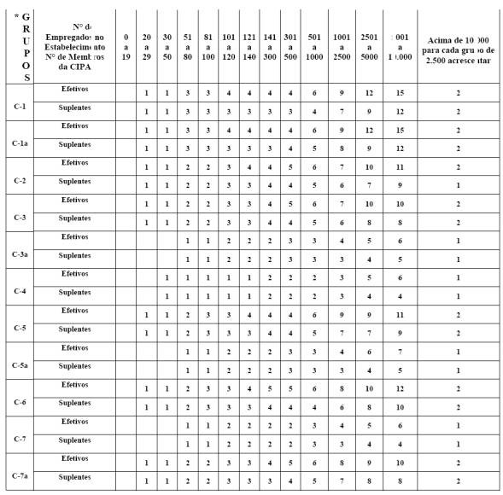

QUADRO I
Dimensionamento de CIPA

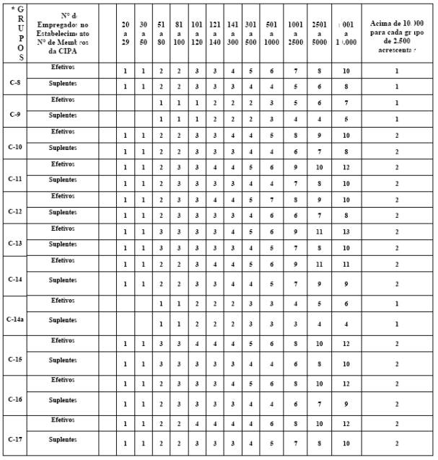

QUADRO I
Dimensionamento de CIPA

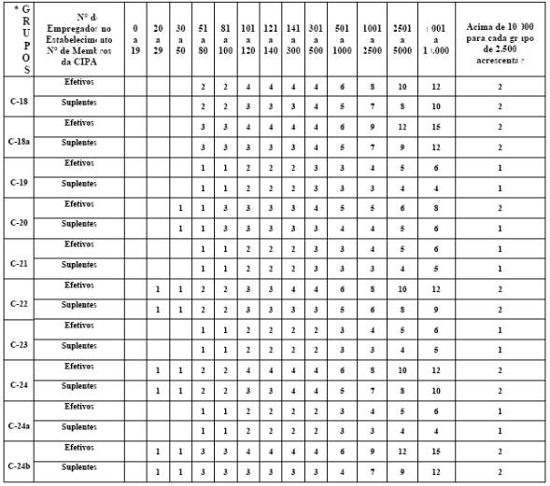

QUADRO I
Dimensionamento de CIPA

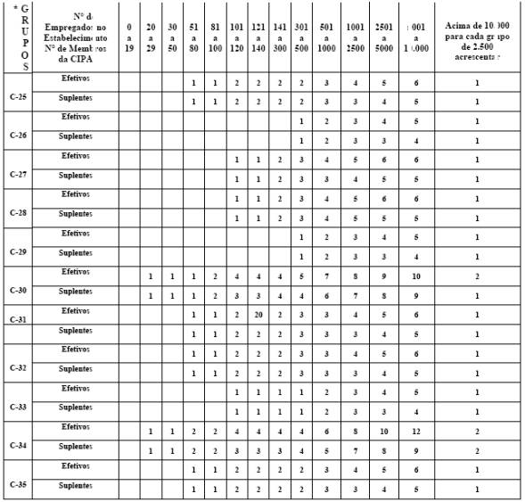

OBS.: Os membros efetivos e suplentes terão representantes dos Empregadores e Empregados.
* As atividades econômicas integrantes dos grupos estão especificadas por CNAE nos QUADROS II e III.
* Nos grupos C-18 e C-18a constituir CIPA por estabelecimento a partir de 70 trabalhadores e quando o estabelecimento possuir menos de 70 trabalhadores observar o dimensionamento descrito na NR 18 - subitem 18.33.1.

QUADRO II
Agrupamento de setores econômicos pela Classificação Nacional de Atividades
Econômicas - CNAE, para dimensionamento de CIPA

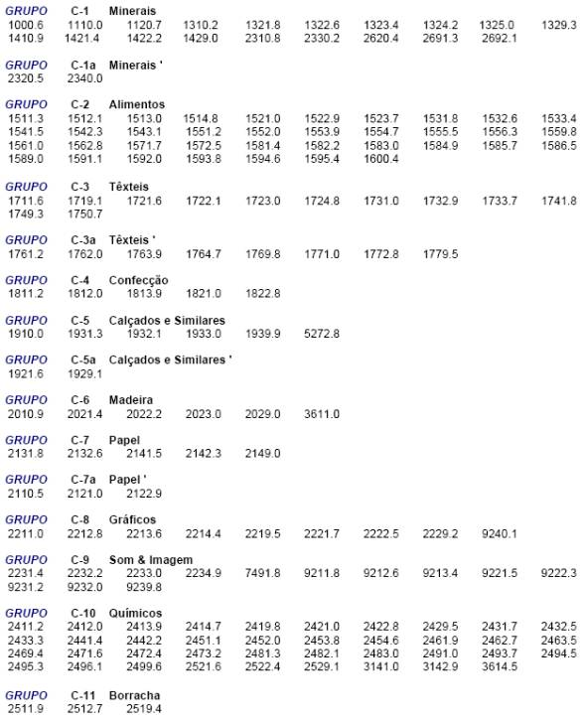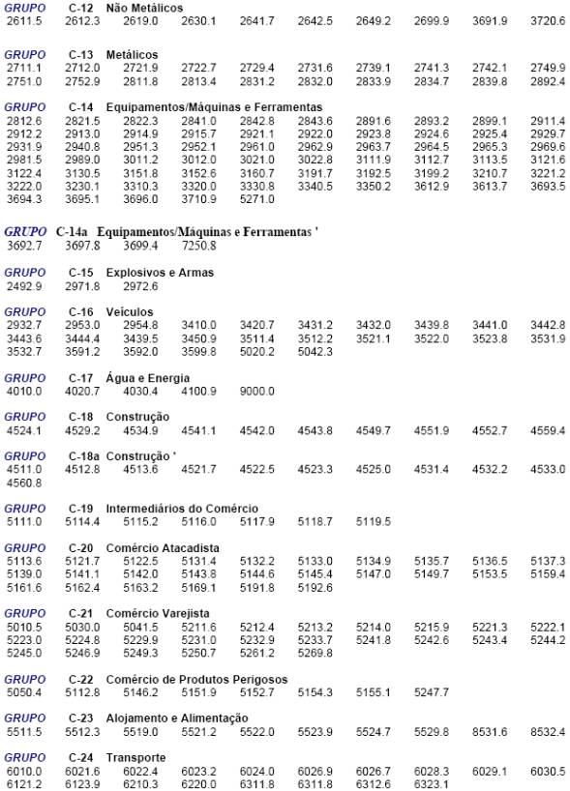
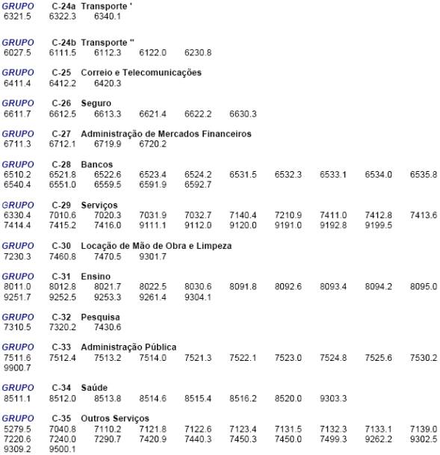

QUADRO III
Relação da Classificação Nacional de Atividades Econômicas - CNAE, com
correspondente agrupamento para dimensionamento de CIPA

